**宁国市天马复合材料有限公司**

**汽车平面密封材料和汽车橡胶密封件生产项目**

**环境影响评价公众参与说明**

**编制单位：宁国市天马复合材料有限公司**

**2020年9月**

### **1概述**

根据《环境影响评价公众参与办法》（部令第4号）和《关于发布<环境影响评价公众参与办法>配套文件的公告》（公告2018年第48号）的相关要求，为使得本项目所在地周围公众能够及时、准确地了解项目建设的意义，以及项目建设给他们带来的有利和不利、直接和间接的影响，同时了解他们对建设项目的态度及所关心的主要问题，从公众的利益出发，共同找出解决问题的办法，以达到评价工作的完善和公正，并保证建设项目的顺利实施，避免项目建设的营运过程中出现污染纠纷。为此建设单位开展有关调查工作，调查形式以网络公示、报纸公示、张贴公示、网上公开项目环境影响报告书征求意见稿及设置征求意见稿查阅场所供公众进行查阅的方式，广泛征求意见。

具体过程如下：

◆2020年8月1日，我单位委托安徽资环环境工程有限公司，承担《宁国市天马复合材料有限公司汽车平面密封材料和汽车橡胶密封件生产项目环境影响报告书》的编制工作；

◆2020年8月5日，我单位在宁国市人民政府网站上发布了项目的一次公示；

◆2019年9月11日，报告书初稿编制完成后，我单位在宁国市人民政府网站上发布了项目的二次公示；

◆2020年9月10日在宁国市天马复合材料有限公司进行了张贴公示；

◆2020年9月17和9月21日，建设单位在今日宁国上进行了两次登报公示。

建设单位严格执行《环境影响评价公众参与办法》有关要求，多渠道、多阶段地与公众进行双向沟通，让公众有机会、也有途径自由发表其对工程的意见和建议，充分重视公众的不同意见。

### **2****首次环境影响评价信息公开情况**

#### 2.1 公开内容及日期

我单位于2020年8月1日委托安徽资环环境工程有限公司编制《宁国市天马复合材料有限公司汽车平面密封材料和汽车橡胶密封件生产项目环境影响报告书》，根据《环境影响评价公众参与办法》的要求，于2020年8月5日至2020年8月18日（满10个工作日）进行了第一次公示，公开了下列信息：

（1）建设项目名称及概要；

（2）建设项目的建设单位的名称和联系方式；

（3）承担评价任务的环境影响评价机构的名称和联系方式；

（4）环境影响评价的工作程序和主要工作内容；

（5）征求公众意见主要事项；

（6）公众提出意见的主要方式。

并附“建设项目环境影响评价公众意见表”，建设单位对宁国市天马复合材料有限公司汽车平面密封材料和汽车橡胶密封件生产项目环境影响评价第一次公示符合《环境影响评价公众参与办法》要求。

#### 2.2 公开方式

##### **2.2.1 网络**

2020年8月5日至2020年8月18日在宁国市人民政府网站上进行了第一次网络公示，网址为：http://www.ningguo.gov.cn/OpennessContent/showList/383/9900002/page_1.html。

宁国市人民政府网站为本项目所在地的环境主管部门网站，公示载体符合《环境影响评价公众参与办法》要求。

具体公示情况见图2.2-1所示。

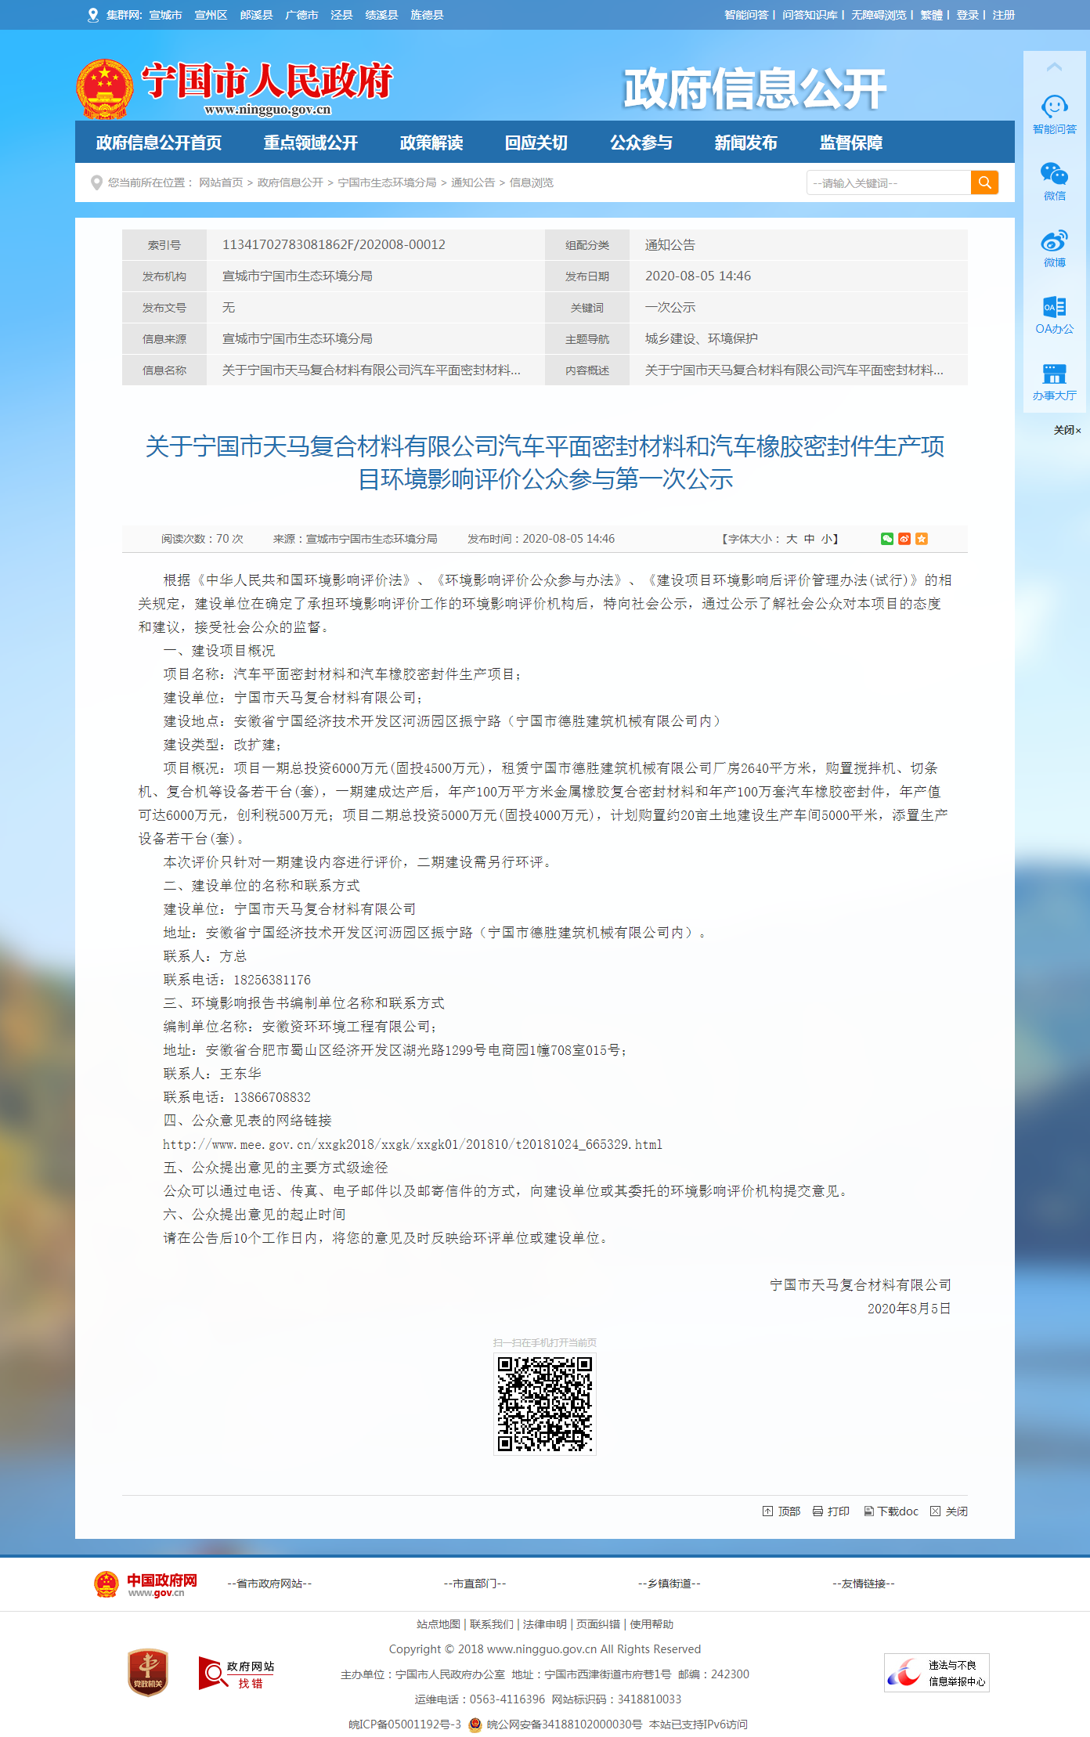

**图2.2-1 环境影响评价公众参与第一次公示**

##### **2.2.2 其他**

没有采取其他方式。

#### 2.2 公众意见情况

第一次公示期间，建设单位和环评单位均未收到任何形式的公众反馈意见。

### **3征求意见稿公示**

#### 3.1 公示内容及时限

2020年9月，本项目环评报告书主要内容基本编制完成，作为征求意见稿文本。并于通过网站、报纸、张贴公告等形式。进行了征求意见稿公示。

公开了下列信息：

（1）征求意见稿全文的网络链接及查阅纸质报告书的方式和途径；

（2）征求意见的公众范围；

（3）公众意见表的网络链接；

（4）公众提出意见的方式和途径；

（5）公众提出意见的起止时间等。

（6）公示内容和时限符合《环境影响评价公众参与办法》要求。

#### 3.2 公示方式

##### **3.2.1 网络**

《环境影响评价公众参与办法》第九条要求通过其网站、建设项目所在地公共媒体网站或者建设项目所在地相关政府网站进行公开。

本项目环评报告书主要内容基本编制完成后，于2020年9月11日至2020年9月24日在宁国市人民政府网站进行了征求意见稿公示，网址为：http://www.ningguo.gov.cn/OpennessContent/showList/383/9900002/page_1.html。

公示文本和公示载体符合《环境影响评价公众参与办法》要求。具体公示情况见图3.2-1所示。

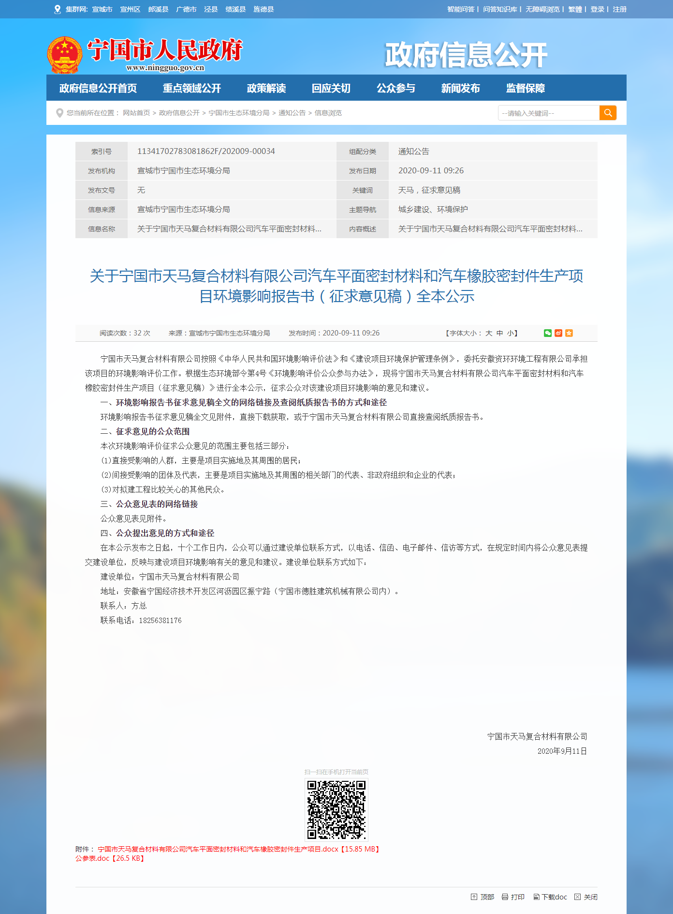

**图3.2-1 环境影响评价公众参与征求意见稿网络公示**

##### **3.2.2 报纸**

根据《环境影响评价公众参与办法》第十一条第二款要求：通过建设项目所在地公众易于接触的报纸公开，且在征求意见的10个工作日内公开信息不得少于2次。

本次报纸公示载体为 “今日宁国”，分两次发布，第一次发布时间为2020年9月17，第二次发布时间为2020年9月21日。“今日宁国”为宁国当地主流报纸，是建设项目所在地公众于接触的报纸，符合要求。

具体公示情况如图3.2-2和3.2-3所示。

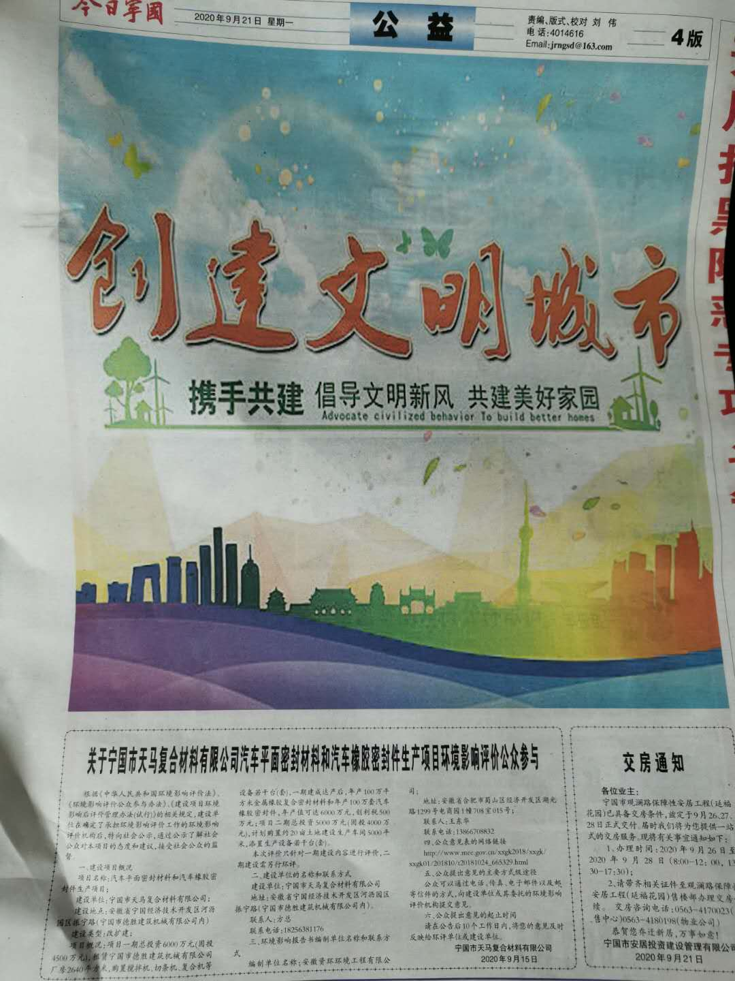

**图3.2-2（1） 第一次报纸公示**

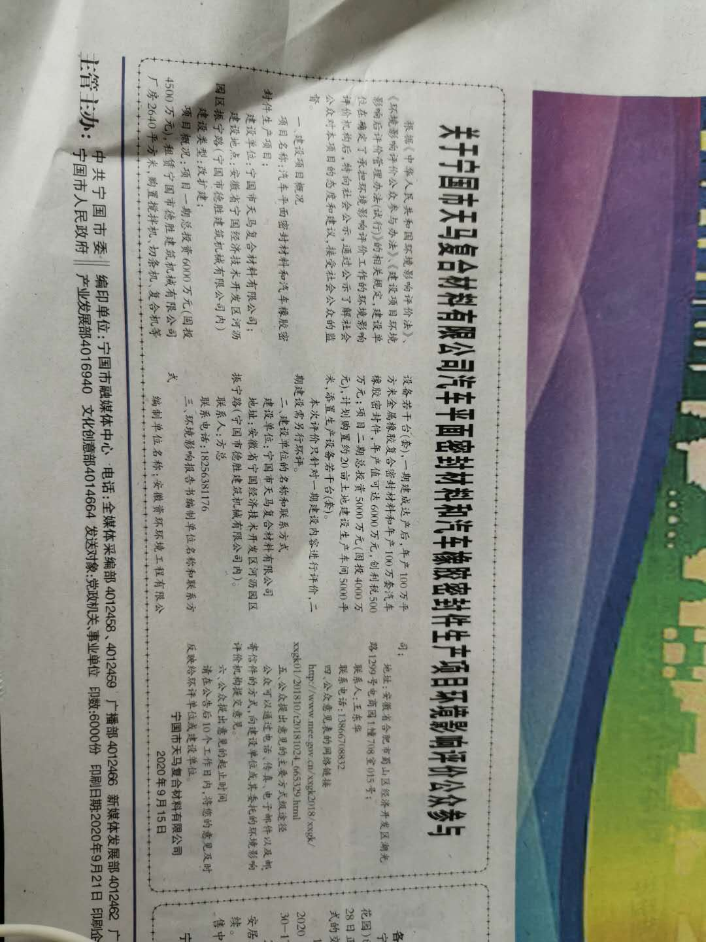

**图3.2-2（2） 第一次报纸公示**

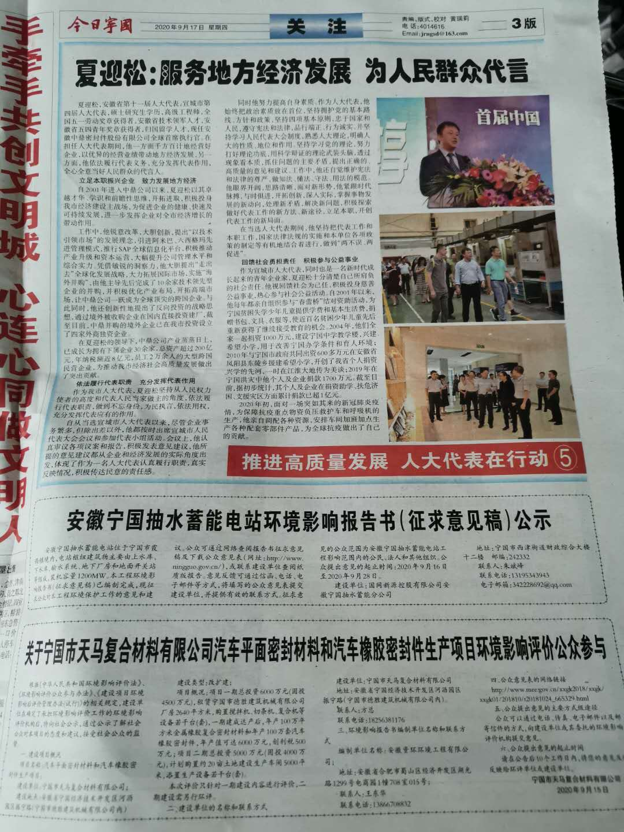**图3.2-3（1） 第二次报纸公示**

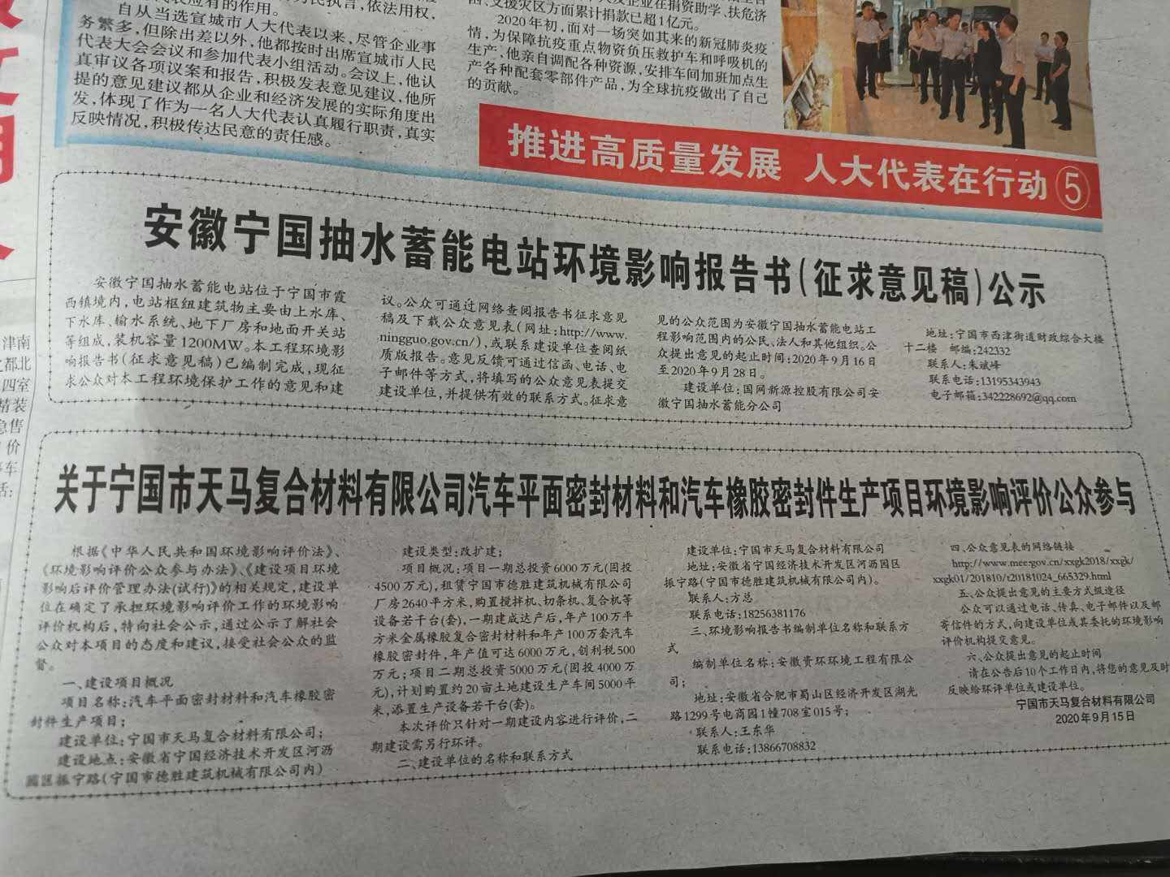**图3.2-3（2） 第二次报纸公示**

##### **3.2.3 张贴**

根据《环境影响评价公众参与办法》第十一条第三款：需通过在建设项目所在地公众易于知悉的场所张贴公告的方式公开。

本次公开选择在宁国市天马复合材料有限公司进行张贴；宁国市天马复合材料有限公司建设位置为安徽省宁国经济技术开发区河沥园区振宁路，是建设项目所在地公众易于知悉的场所，符合《环境影响评价公众参与办法》要求。张贴时间为2020年9月10日。具体公示情况如图3.2-4所示。

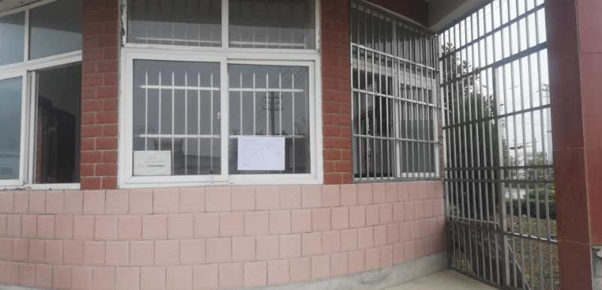

**图3.2-4 环境影响评价公众参与征求意见稿公告张贴**

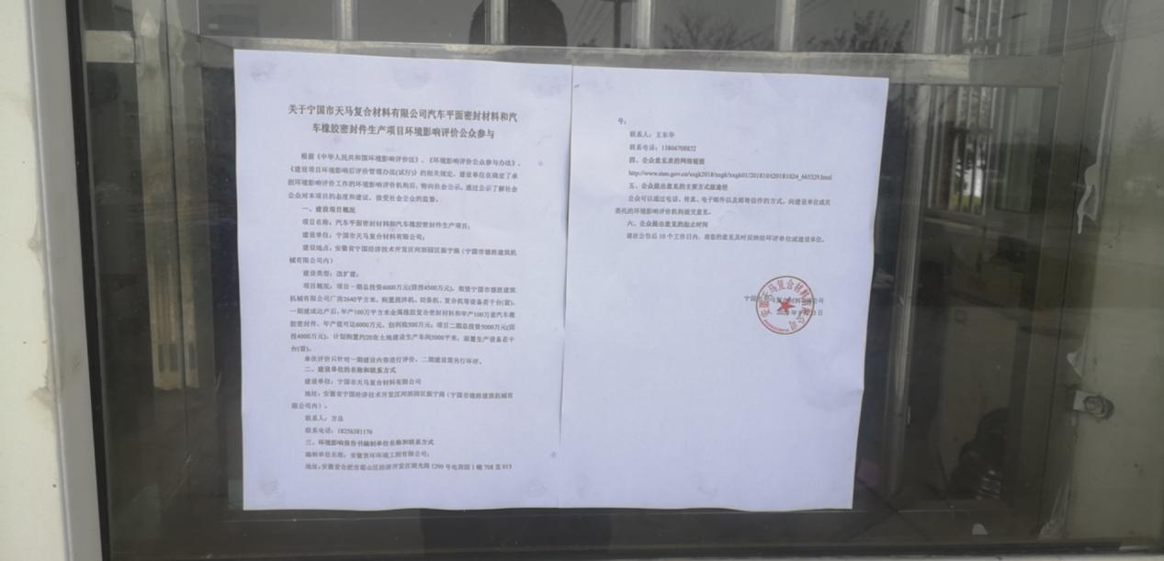

**图3.2-4 环境影响评价公众参与征求意见稿公告张贴**

##### **3.2.4 其他**

未采用其他公示方式。

#### 3.3 查阅情况

分别在建设单位办公场所及环评单位办公场所设置查阅场所。公示期间未有公众前来查阅纸质报告。

#### 3.4 公众提出意见情况

征求意见稿公示期间，建设单位和环评单位均未收到任何形式的公众反馈意见。

### **4其他公众参与情况**

没有采取深度公众参与，本项目在第一次公示、征求意见稿公示期间未收到任何形式的公众反馈意见，故本项目不属于对环境影响方面有公众质疑性意见多的建设项目，按照《环境影响评价公众参与办法》要求，可以不开展深度公众参与。

#### 4.1 公众座谈会、听证会、专家论证会等情况

无。

#### 4.2 其他公众参与情况

无。

#### 4.3 宣传科普情况

无。

### **5公众意见处理情况**

整个公参过程中，建设单位和环评单位均未收到任何形式的公众反馈意见。

### **6其他**

在宁国市天马复合材料有限公司汽车平面密封材料和汽车橡胶密封件生产项目环境影响报告书编制阶段开展的公众参与工作存档备查资料包括：

1、《宁国市天马复合材料有限公司汽车平面密封材料和汽车橡胶密封件生产项目环境影响评价公众参与说明》（原件）；

2、第一次及第二次报纸公示原件。

### **7诚信承诺**

我单位已按照《环境影响评价公众参与办法》（部令第4号）要求，在宁国市天马复合材料有限公司汽车平面密封材料和汽车橡胶密封件生产项目环境影响报告书编制阶段开展了公众参与工作，在环境影响报告书中充分采纳了公众提出的与环境影响相关的合理意见，对未采纳的意见按要求进行了说明，并按照要求编制了公众参与说明。

我单位承诺，本次提交的《宁国市天马复合材料有限公司汽车平面密封材料和汽车橡胶密封件生产项目环境影响评价公众参与说明》内容客观、真实，未包含依法不得公开的国家秘密、商业秘密、个人隐私。如存在弄虚作假、隐瞒欺骗等情况及由此导致的一切后果由宁国市天马复合材料有限公司承担全部责任。

承诺单位：宁国市天马复合材料有限公司

承诺时间：2020年9月25日

### **8附件**

公民公众参与信息表。

**表1 公民公众参与信息表**

|  |  |  |  |  |  |  |
| --- | --- | --- | --- | --- | --- | --- |
| 序号 | 姓名 | 身份证号 | 有效联系方式 | 经常居住地址 | 是否同意公开个人信息 | 公众意见 |
| 1 | 陈术存 | 130229194****26215 | 150****1103 | 电子信息工业园 | 是 | 同意 |
| 2 | 钱巧云 | 342524197****63625 | 180****3586 | 市民之家后小区 | 是 | 同意 |
| 3 | 钱巧兰 | 342524196****2362X | 153****9258 | 市民之家后小区 | 是 | 同意 |
| 4 | 余桃红 | 342524196****83820 | 150****4903 | 市民之家后小区 | 是 | 同意 |
| 5 | 陈小林 | 342524196****53618 | 138****2831 | 市民之家后小区 | 是 | 同意 |
| 6 | 冯苏针 | 342524196****84427 | 187****2421 | 市民之家后小区 | 是 | 同意 |
| 7 | 李卫清 | 342524195****43413 | 153****9135 | 市民之家后小区 | 是 | 同意 |
| 8 | 阳海新 | 342524197****13817 | 158****2997 | 市民之家后小区 | 是 | 同意 |
| 9 | 马违 | 342502199****10516 | 173****9167 | 市民之家后小区 | 是 | 同意 |
| 10 | 胡燕 | 342524198****1462X | 150****2203 | 市民之家后小区 | 是 | 同意 |
| 11 | 杨林 | 342502198****23810 | 138****1358 | 宁国市河沥园区青山路 | 是 | 同意 |
| 12 | 蒋旭东 | 342524198****30013 | 137****4828 | 宁国市河沥园区青山路 | 是 | 同意 |
| 13 | 刘利 | 342502198****01512 | 177****5661 | 宁国市河沥园区青山路 | 是 | 同意 |
| 14 | 吴维 | 342524199****44228 | 182****5688 | 宁国市宁国大道潘村 | 是 | 同意 |
| 15 | 祝沈旺 | 340826198****93411 | 183****6376 | 宁国市河沥园区青山路 | 是 | 同意 |
| 16 | 杨志高 | 342524196****80712 | 159****2945 | 宁国市河沥园区青山路 | 是 | 同意 |
| 17 | 张先君 | 342524197****7283X | 159****8241 | 宁国市河沥园区青山路 | 是 | 同意 |
| 18 | 刘秋香 | 342524197****93624 | 150****4071 | 宁国市河沥溪燕子山安置区 | 是 | 同意 |
| 19 | 李志家 | 342623196****22336 | 139****6971 | 宁国市河沥园区青山路北侧 | 是 | 同意 |
| 20 | 陈水芳 | 342524195****53216 | 187****9957 | 宁国市河沥园区青山路北侧 | 是 | 同意 |
| 21 | 胡再忠 | 342524196****60317 | 182****4062 | 河沥新城 | 是 | 同意 |
| 22 | 刘刚 | 342524197****2702X | 151****3695 | 河沥新城 | 是 | 同意 |
| 23 | 郭从芬 | 342524198****41321 | 158****2825 | 红檀书安置区 | 是 | 同意 |
| 24 | 刘建林 | 342524196****32225 | 138****5831 | 河沥百合家园 | 是 | 同意 |
| 25 | 丁丽娟 | 342524197****68026 | 138****2360 | 河沥新城 | 是 | 同意 |
| 26 | 冯顺有 | 342524197****40319 | 138****9760 | 河沥新城 | 是 | 同意 |
| 27 | 皇甫丽敏 | 342524197****28429 | 136****5218 | 河沥新城 | 是 | 同意 |
| 28 | 王莉 | 452229198****90088 | 181****1870 | 河沥新城 | 是 | 同意 |
| 29 | 何志国 | 342524197****40318 | 139****2246 | 河沥新城 | 是 | 同意 |
| 30 | 余光辉 | 342524197****83235 | 138****8866 | 河沥新城 | 是 | 同意 |
| 31 | 沈明业 | 342524197****46822 | 137****3362 | 河沥新城 | 是 | 同意 |
| 32 | 彭朝青 | 342524197****54611 | 138****1917 | 河沥新城 | 是 | 同意 |
| 33 | 胡银良 | 342524197****53012 | 150****9352 | 河沥新城 | 是 | 同意 |
| 34 | 胡小友 | 342524197****72118 | 187****4505 | 河沥新城 | 是 | 同意 |
| 35 | 夏满根 | 342524196****53212 | 131****2886 | 河沥新城 | 是 | 同意 |
| 36 | 胡金文 | 342524196****95412 | 159****8642 | 河沥新城 | 是 | 同意 |
| 37 | 孔祥俊 | 342524197****0541X | 136****3435 | 河沥新城 | 是 | 同意 |
| 38 | 胡生军 | 342524197****07214 | 139****4929 | 河沥新城 | 是 | 同意 |
| 39 | 朱大旺 | 342524196****22250 | 134****3600 | 河沥新城 | 是 | 同意 |
| 40 | 周传清 | 342524196****0721X | 189****0767 | 河沥新城 | 是 | 同意 |
| 41 | 姚传宏 | 342524196****22214 | 153****8967 | 河沥新城 | 是 | 同意 |
| 42 | 汪国兵 | 342524196****50014 | 136****8979 | 河沥新城 | 是 | 同意 |
| 43 | 徐贵方 | 342524196****65213 | 139****3767 | 河沥新城 | 是 | 同意 |
| 44 | 汪文静 | 342524198****33127 | 153****9088 | 河沥新城 | 是 | 同意 |
| 45 | 朱训辉 | 342524197****43014 | 138****7750 | 河沥新城 | 是 | 同意 |
| 46 | 陈明 | 342524197****33619 | 138****6669 | 河沥新城 | 是 | 同意 |
| 47 | 汪明兰 | 342524197****92826 | 186****8706 | 市民之家后小区 | 是 | 同意 |
| 48 | 田建国 | 110224197****62637 | 137****0557 | 电子信息工业园 | 是 | 同意 |
| 49 | 陈达 | 110224198****12817 | 139****2518 | 电子信息工业园 | 是 | 同意 |
| 50 | 鲁志 | 110221967****2816 | 155****2770 | 电子信息工业园 | 是 | 同意 |
| 51 | 段力胜 | 110224198****32876 | 135****3747 | 电子信息工业园 | 是 | 同意 |
| 52 | 尚善利 | 110224195****62910 | 135****7655 | 电子信息工业园 | 是 | 同意 |
| 53 | 王学中 | 110224196****922615 | 136****7960 | 电子信息工业园 | 是 | 同意 |
| 54 | 黄力贵 | 342524197****42211 | 186****8806 | 电子信息工业园 | 是 | 同意 |
| 55 | 陈长亮 | 130229196****86215 | 130****0718 | 电子信息工业园 | 是 | 同意 |
| 56 | 汪俊英 | 130229194****86228 | 152****5387 | 电子信息工业园 | 是 | 同意 |
| 57 | 田洪瑞 | 110224194****52630 | 137****0557 | 电子信息工业园 | 是 | 同意 |
| 58 | 陈长右 | 130229194****66213 | 134****4961 | 电子信息工业园 | 是 | 同意 |
| 59 | 陈洪民 | 130229196****26216 | 187****5302 | 电子信息工业园 | 是 | 同意 |
| 60 | 陈长树 | 130229196****06239 | 151****1245 | 电子信息工业园 | 是 | 同意 |
| 61 | 陈明华 | 150229195****76257 | 150****4711 | 电子信息工业园 | 是 | 同意 |
| 62 | 陈洪达 | 130229195****16216 | 158****2489 | 电子信息工业园 | 是 | 同意 |
| 63 | 王相芬 | 130229193****06225 | 134****5736 | 电子信息工业园 | 是 | 同意 |
| 64 | 陈永占 | 130229197****2625X | 135****3960 | 电子信息工业园 | 是 | 同意 |
| 65 | 王明成 | 110224193****12630 | 136****0345 | 电子信息工业园 | 是 | 同意 |
| 66 | 姚长风 | 130229195****98018 | 153****2529 | 电子信息工业园 | 是 | 同意 |
| 67 | 陈长怀 | 130229194****56216 | 183****0969 | 电子信息工业园 | 是 | 同意 |
| 68 | 陈层永 | 130229196****06214 | 152****5262 | 电子信息工业园 | 是 | 同意 |